Муниципальное бюджетное дошкольное образовательное учреждение
«Зырянский детский сад»

Зырянского района

Экологический проект
«Зеленая елочка - живая иголочка »
Старшая группа

Подготовила воспитатель:
Рябцева Галина Леонидовна

Экологический проект «Зеленая елочка - живая иголочка »

Актуальность реализации проекта «Зеленая елочка - живая иголочка » По традиции в канун Нового года мы хотим поставить себе в дом живую елочку. Повсеместно открываются елочные базары. Проходя мимо них, мы наслаждаемся неповторимым хвойным ароматом, представляем себе, как эти красавицы будут смотреться у нас дома, и лишь небольшая часть прохожих задумывается о том, как пострадали природные богатства. О елке - новогодней красавице написано много рассказов и стихов. Однако большая их часть описывает елочку, установленную в зале или комнате, при этом все восхищаются ее красотой и убранством, радуются празднику. Лишь в нескольких произведениях рассказывается о том, что елку не обязательно рубить для того, чтобы встретить Новый год. Скоро отшумит праздник и сотни тысяч елок, еще недавно таких красивых и нарядных, превращаются в самый обыкновенный мусор. Такое отношение к окружающей среде делает все человечество более уязвимым. Если мы хотим, чтобы наши дети дышали чистым воздухом, то надо постараться отказаться от лесной красавицы, ведь она нам принесет куда больше пользы. Главная цель нашего проекта - сохранение зеленых насаждений в округе детского сада в преддверии новогодних праздников. Необязательно рубить елку, чтобы встретить Новый год. Искусственная елочка – хорошая альтернатива натуральным елям, и компромиссное решение проблемы сохранения хвойных лесов на нашей планете.
Проблема
Проект «Зеленая елочка - живая иголочка» относится к познавательному (творческо-игровому). В эту работу активно включились родители подготовительной группы. Из Интернет-источников дети узнали, когда в России появилась традиция отмечать Новый год, наряжать елку, и как встречают Новый год в других странах. Экологическое воспитание детей очень важный аспект в дошкольном образовании, поэтому возникла идея разработки и реализации проекта «Зеленая елочка – живая иголочка».
Проект является краткосрочным.
Срок реализации: с 01 декабря 2020 года по 30 декабря 2020 года.
Тип проекта: групповой, семейный, краткосрочный, творческий, познавательно-исследовательский.
Место проведения: МБДОУ «Зырянский детский сад»
Образовательные области: «Социально-коммуникативное развитие», «Познавательное развитие», «Речевое развитие», «Художественное-эстетическое развитие», «Физическое развитие».
1. Цель проекта
Воспитание природоохранного поведения детей, развитие эмоционально-доброжелательного отношения к объектам природы в процессе общения с ними:
• определить способы сохранения елей и сосен, и их замены на другие атрибуты праздника;
• привлечь внимание жителей села (дошкольников, их родителей, общественности) к проблеме сохранения хвойных деревьев в период Новогодних праздников и сформировать активную позицию населения по вопросам защиты окружающей среды.
2. Задачи проекта
Для детей:
• формировать первоначальные умения и навыки экологически грамотного поведения детей в природе;
• развивать познавательный интерес к миру природы;
• развивать умение правильно взаимодействовать с природой;
• способствовать развитию творческих способностей, воображению детей;
• способствовать развитию умения называть характерные особенности строения ели;
• формировать эстетическое отношение к природе;
•учить понимать и ценить разную красоту: живого растения и хорошо сделанного предмета: воспитывать бережное отношение к хвойным деревьям, желание сохранить их растущими в ближайшем окружении: на участке, в лесу.

Для педагогов:
• создание информационной базы;
• создание комфортных условий для детей для поиска и усвоения новых знаний.
Для родителей:
• создать условия для повышения активности участия родителей в ознакомлении детей с природой родного края.
3.Ожидаемые результаты:
• повышение уровня знаний, умений, представлений детей о проблеме сохранения хвойных деревьев, понимать и правильно взаимодействовать с природой, умение отражать в продуктивных видах деятельности свое отношение к природе;
• в результате проведения социального опросника большинство родителей поставят на новый год искусственную ель.
Участники проекта: педагоги, дети (5-6 лет, родители.)
Этапы проекта:
1-й этап – Подготовительный.
Изучение проблемы, разработка мероприятий.
1.Подборка художественной литературы:
Сказки: «Сказка о ёлочке, которую не срубили» (А. Сожан, «Сказка про ёлочку» (М. Шкурина, «Ёлочка» (Г. Х. Андерсен.).
Стихи: «Лесная красавица» (Т. Волгина, «Искусственная ёлка», К. Ибряева «Приглашаем в лес на ёлку», «В снегу стояла ёлочка…» (С. Михалкова, «Живи, ёлочка» (И. Токмаковой).
Загадки про лесную красавицу.
Физминутки: «Вот под елочкой зеленой», «Новогодняя елочка», «Елочки».
Пословицы: «Ель —не сосна: шумит неспроста», «Мы в дом ель, а она с собой – метель».
Дидактические игры: «Что растет на елочке?» , «Новогодняя ёлка», «Салки – ёлочки», «Украсим ёлку», «Найди сходство и отличие», «Собери ёлочку» пазлы, «Третий лишний», «Найди самую высокую елку», «Сделаем бусы на елку», «Ель, ёлка, ёлочка».
Подвижные игры: «Раз, два, три к ёлочке беги», «Найди пару – высокая и низкая елочка», «Какие бывают елки».
2.Сформулированы проблемные вопросы:
• Что мы знаем об еле?
• Отчего зимой у ёлки зелёные иголки?
• Почему у елочки колючие иголочки?
• Зачем нужны ели?
• Что будет, если на свете не станет елей?
3.Сформулированы учебные вопросы:
• Какую роль играет ель в жизни человека?
• Как можно помочь сохранить ели?
2-й этап. Основной. Проведение различных форм и методов работы с детьми, педагогами, родителями.
Работа с детьми:
- Экскурсия по «Экологической тропе» –сравнение живой и искусственной ели.
Цель: показать главные особенности живого дерева и искусственного, способствовать развитию умения называть характерные особенности строения ели, признаки, отличающие ее от других деревьев.
- Беседа «Сохраним ёлочку »
Цель: формирование представлений о необходимости сохранения елочки и способах ее замены
- «Хвойные иголки» (НОД)
Цель: воспитывать экологическое мировоззрение: бережно относиться к лесным красавицам, желание защищать их.
- Разучивание стихов.
- «Сказка про ёлочку».
- Конспект интегрированного занятия с использованием техники оригами «В гостях у ёлочки в зимнем лесу» Цель: воспитывать у детей интерес к жизни елочек, понимания необходимости сохранения их целостностей.

- Мастер-класс «Зеленая красавица» творческое конструирование из бумаги. Цель: формировать доброжелательное отношение к елочкам.

- Рисование «Елочка зеленая иголочка» в защиту лесных красавиц

- Распространение листовок
- Дидактические и подвижные игры
- Итоговое досуговое мероприятие
Работа с родителями:
Акция «Зелёная ёлочка – живая иголочка»
Цель: Развивать у детей представление о сохранении природных богатств.
Оформление выставки поделок «Новогодняя поделка в стиле ЭКО»(в рамках акции «Зеленая ёлочка- живая иголочка»)
Цель: Привлечь родителей к совместной творческой деятельности с детьми.
- Консультация для родителей «Альтернатива новогодней ёлке»;
- Опрос «Какая елка будет стоять в вашем доме на Новый год?».
3-й этап. Подведение итогов, оформление проекта.
- Украшение елочки на территории детского сада.
- Выставка творческих работ – совместная деятельность детей с родителями и воспитателями.
- Распространение буклетов «Сохрани лесную красавицу» среди прохожих на улице.
Форма работы с педагогами
- Досуговое мероприятие
- Обобщение и распространения опыта
План работы по подготовке проекта
Распределение обязанностей между участниками проекта
«Зелёная ёлочка - живая иголочка»
Воспитатели - главные, действующие лица в организации работы, т. к.именно они постоянно работают с дошкольниками: проводят экскурсии, организуют игры, задания, привлекают к участию в проекте родителей. Создают условия для развития творческих способностей детей, соотносят задачи и содержание проекта с программой по обучению и развитию детей, и т. д.
Музыкальный руководитель - по согласованию с воспитателями, подбирают музыкальный репертуар, связанный с тематикой проекта, готовят с ребятами итоговый досуг.
Родители - принимают участие в совместных занятиях, праздниках, исследованиях, продуктивной деятельности.
Ожидаемый результат достигнут: дети научились понимать и правильно взаимодействовать с природой; сформировались эстетические отношения к окружающей действительности, ко всему живому, научились отражать в продуктивных видах деятельности свое отношение к природе. Подводя итоги своей работы, мы можем сделать вывод: мы добились поставленной цели, воспитанники узнали много нового и интересного о зеленой красавице, об ее значении в природе и жизни человека. Считаем, что и ребята, и взрослые не остались равнодушными к проблеме сохранения елей в нашей местности, активно обсуждали предложенные нами рекомендации по экологическому поведению.
Литература
1. Ю. А. Вакуленко «Воспитание любви к природе у дошкольников» Волгоград 2008г.
2. Т. А. Шарыпина «Беседы о русском лесе» Москва 2010г.
3. Горощенко В. П. Природа и люди М., «Просвещение», 1976
4. А. А. Плешаков Зеленые страницы М.: Просвещение, 1994
5. Ресурсы Интернета, журналы, газеты

Приложения к проекту:
- Экологическая акция «Зелёная ёлочка – живая иголочка»
- Беседа по теме «Сохраним ёлочку »
- Конспект занятия по экологическому воспитанию «Хвойные иголки»
- Консультация для родителей. «Альтернатива новогодней ёлке»
- 5 преимуществ искусственных ёлок перед живыми
- Мастер-класс «Зеленая красавица»
- Конспект интегрированного занятия с использованием техники оригами «В гостях у ёлочки в зимнем лесу»
- Опрос родителей
- Конспект экологического занятия «Экскурсия по экологической тропе»
- «Новогодний квест» - 2020 Новогодний утренник для детей старшего дошкольного возраста.

Приложение 1
Экологическая акция
«Зелёная ёлочка – живая иголочка»

Маленькой ёлочке хорошо в лесу!
Не рубите ёлочку, зелёную красу!
Будет после праздника людям не нужна,
Выбросят на свалку, забудется она!
Актуальность:
Перед Новым годом люди как правило вырубают в лесу елки для того,
чтобы украсить свой дом на праздник. И каждый год после праздника мы
наблюдаем картину, как около домов валяются ёлочки, которые недавно
украшали дома и радовали детей. Проанализировав ситуацию мы с
ребятами и родителями решили сберечь еловый лес от массовой вырубки
и провести природоохранную акцию «Зелёная ёлочка- живая иголочка».
Цель: Способствовать формированию экологической культуры воспитанников и их родителей.
Задачи:
1) пропагандировать новые экологические традиции при подготовке и проведении новогодних праздников;
2)воспитывать начала экологической культуры;
3) вовлекать воспитанников и их родителей в активную природоохранную деятельность;
4) дать детям представления о полезных свойствах ели; о важном значении ели для лесных обитателей;
5) знакомить детей с произведениями художественной литературы, подчеркивающими отношение человека к этому дереву;
6) знакомить с плакатом, как жанром изобразительного искусства.
В ходе акции в группе был размещён призыв к родителям принять активное участие в проведении акции:
В ходе акции дети получают природоведческие знания, у них сформируются навыки экологической культуры, активная жизненная позиция. Акции служат хорошей экологической пропагандой среди родительской общественности.
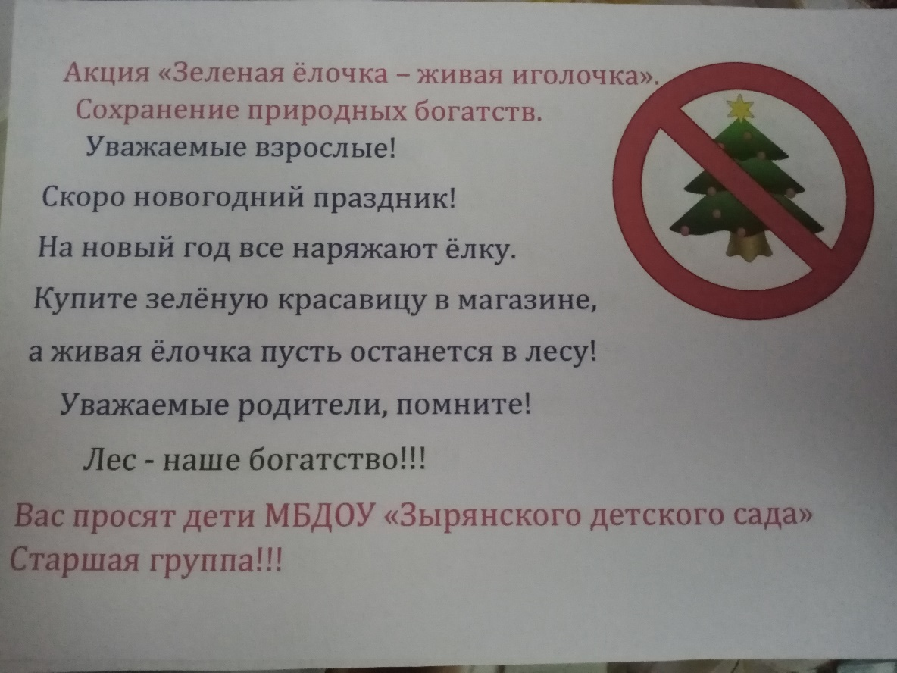
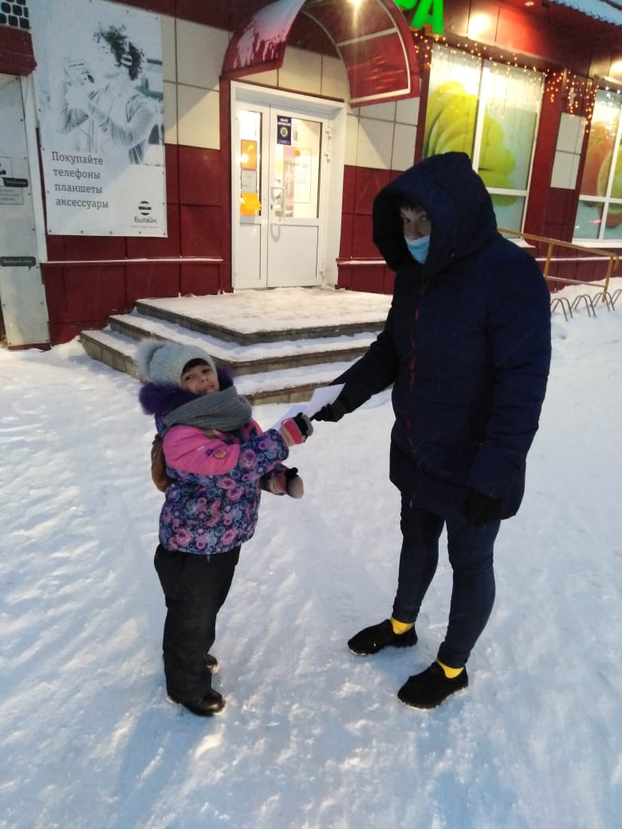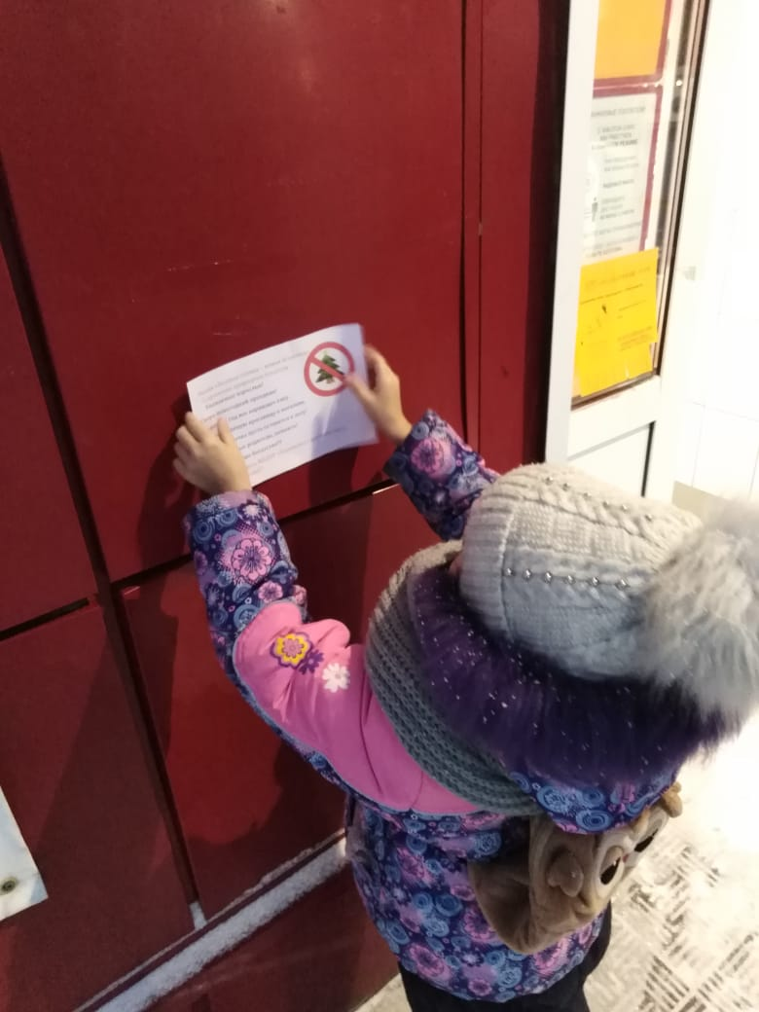
Приложение 2
Беседа по теме «Сохраним ёлочку »
Цели:
1. Привлечь внимание детей к проблеме сохранения елочек в период новогодних праздников.
2. Расширять словарный запас воспитанников словами: хвоя, лесник
3.Воспитывать интерес к жизни леса. Учить бережно, относиться к лесу, растущим деревьям.
Воспитатель: Кто был из вас в лесу?
Что растет в лесу? Предлагает поиграть в игру.
Дидактическая игра «Листики, хвоинки»
У березы – березовый лист
У тополя – тополиный лист
У дуба – дубовый лист
У ольхи – ольховый лист
У сосны - хвоинки
Воспитатель. Я рада, что вы справились с заданием. Теперь предлагаю пройти к картине “ЛЕС”.
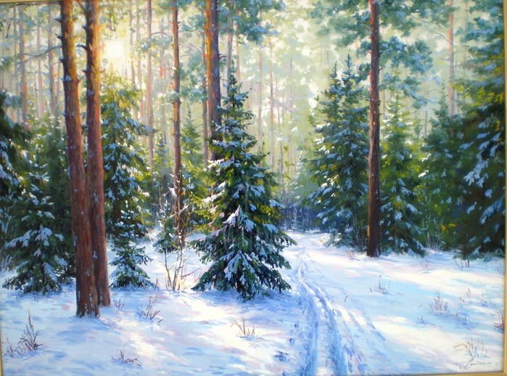
Что вы видите на картине? (Зимний лес)
Какие деревья вы видите? (Елки, сосны)
Ребята, что вы знаете про эти деревья? (Они хвойные, у них вместо листьев хвоинки, вечнозеленые, растут шишки)
Рассказ о елках.
Ёлочка 5-7 лет ещё не высокая, ниже ребёнка, которому столько же лет. Она растёт медленно, поэтому молодые ёлочки надо беречь. А ещё это очень полезное дерево. Оно издаёт приятный запах и очищает воздух от бактерий. Ель помогает быть здоровым. Существуют специальные питомники, где выращивают ёлочки. Еловые посадки улучшают экологическое состояние природы, пока они растут. Пока ель достигнет 1-2 м проходит 10-15 лет. И всё это время молодые деревца очищают воздух от пыли и вредных газов, выделяют кислород, украшают нашу землю, служат кровом и пищей для многих зверей и птиц.
Воспитатель. Ребята, а какой праздник приближается? (Новый год)
Я расскажу вам очень интересную историю, которая произошла в лесу.
Чтение сказки.
Послушайте эту историю и вы. Речь пойдет о елочке.
Елочка. Сергей Михалков
В лесу, недалеко от дома лесничего, росла Ёлочка. Взрослые деревья - сосны и ели - издали смотрели на неё и не могли налюбоваться - такая она была стройная и красивая. Маленькая Ёлочка росла, как все ёлочки в её возрасте: летом её поливали дожди, зимой засыпало снегом. Она грелась на весеннем солнышке и дрожала во время грозы. Вокруг неё обычная лесная жизнь: туда-сюда пробегали полевые мышки, копошились разные букашки и муравьи, летали птицы. За свою недолгую жизнь Ёлочка познакомилась с настоящим зайцем, который однажды переночевал под её ветвями. Несмотря на то, что Ёлочка росла одна посреди полянки, она не чувствовала себя одинокой…
Но вот как-то летом, откуда ни возьмись, прилетела незнакомая Сорока, недолго думая села на макушку маленькой Ёлочки и стала на ней раскачиваться.
- Пожалуйста, не раскачивайся на мне! - вежливо попросила Ёлочка. - Ты мне сломаешь макушку!
- А на что тебе твоя макушка! - грубо прострекотала Сорока. - Тебя всё равно срубят под Новый год!
- Кто меня срубит? Зачем! - прошептала Ёлочка.
- А кому надо, тот и срубит! - ответила Сорока. - Разве ты не знаешь, что под Новый год люди приходят в лес за такими, как ты! А ты растешь у всех на виду!..
- Но я на этом месте уже не первый год, и меня никто не трогал! - неуверенно возразила Ёлочка.
- Ну так тронут! - сказала Сорока и улетела в лес…
В страхе прожила Ёлочка лето и осень, а когда выпал первый снег, она совсем потеряла покой: она ведь никуда не могла убежать, что бы спрятаться, затеряться в лесу среди таких же ёлочек.
В декабре выпало так много снега, что даже у взрослых деревьев под его тяжестью с треском обламывались сучья. А маленькую Ёлочку и вовсе засыпало по самую макушку.
- Это даже хорошо! - решила Ёлочка. - Теперь меня никто не заметит! Наступил последний день уходящего года - тридцать первое декабря. “Только бы пережить этот день!” - едва успела подумать Ёлочка, как увидела приближающегося человека. Он шёл прямо к ней. Человек ухватился за её верхушку и сильно встряхнул Ёлочку. Осыпались тяжёлые пласты снега, нависшие на ветвях Ёлочки, и она беззащитно расправила перед человеком свои пушистые зелёные ветки.
- Я правильно тебя выбрал! - весело сказал человек и улыбнулся. Он не заметил, что при этих словах Ёлочка потеряла сознание…
Когда Ёлочка очнулась, она ничего не могла понять: она была жива и стояла на том же самом месте, только на её ветвях висели лёгкие, цветные, стеклянные шары, и вся она была окутана тонкими серебряными нитями, а самую макушку украшала большая золотая звезда..
А утром, в первый день Нового года, из дома лесника вышли его дети - брат и сестра. Они встали на лыжи и направились к Ёлочке. Когда они к ней подошли, мальчик сказал девочке: - Теперь это будет наша новогодняя Ёлочка! Мы будем так украшать её каждый год!..
Эта история случилась много, много лет тому назад. Давно уже умер старый лесничий. Живут в городе его взрослые дети, которые, в свою очередь, тоже имеют детей. А в лесу, посреди полянки, напротив нового лесничего, поднимается высокая, стройная ель, и в канун Нового года она вспоминает своё детство…
Воспитатель. Понравился вам рассказ о елочке?
Кто такой лесник? (человек, который следит за порядком в лесу)
Лесника еще называют лесным сторожем.
Как вы думаете, почему лесник не срубил елочку?
Как вы думаете, плохо ли елочкам в лесу?
Воспитатель. Что принято ставить на новый год дома? (елку)
А откуда берут елку? ( нарынке, в лесу)
К Новогодним праздникам срубаются десятки тысяч ёлок и сосен, которые через 10 дней превращаются в мусор.
После праздника ель обратно в лес не вернешь, она погибла сразу, как ее срубили. Не слишком ли велика цена: жизнь 10- 20летнего дерева и короткий праздник в несколько дней?
Так может, пусть ёлки растут в лесу? Может, есть какое - то решение этой проблемы? (Дети предлагают альтернативу живой ёлке – искусственную или посадку ёлки у себя во дворе.)
В наше время изготовление искусственных ёлок проходит на довольно высоком уровне. И некоторые искусственные ёлки сразу и не отличить от настоящих ёлок. Купив искусственную ёлку вы и ваши родители не только обеспечите себе новогодние украшение на несколько лет, но и сохраните жизнь живых ёлок.

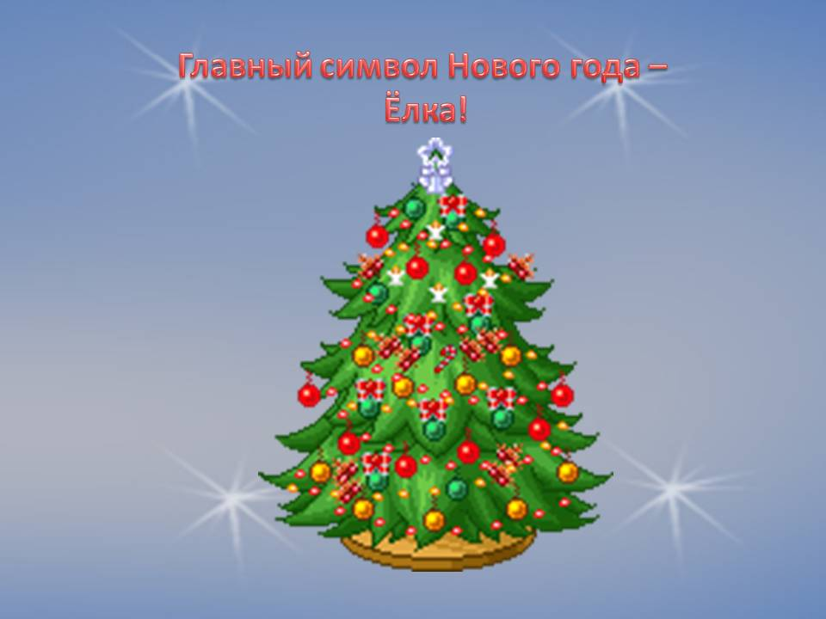
Беседа на тему: «Елочка символ Нового года»
Цель: обогатить представления детей о ели, как хвойном растении символе Новогоднего праздника.
Задачи:
Обогатить знания детей о хвойном растении - ель. Познакомить с историей возникновения традиции украшать ель на Новогодний праздник.
Воспитывать у детей бережное отношение к хвойным растениям.
Материалы к занятию:
Демонстрационный: посылка от ёлочки с письмом и шишками.
Воспитатель подзывает к себе детей: Ребята! Сегодня я утром на нашем участке детского сада сороку повстречала, она мне только посылку передала, а на ней надпись «детям от лесной жительницы» и загадка.
Интересно, от какой лесной жительницы может быть посылка? Как вы думаете, ребята? (варианты детей)
Но чтобы точно узнать от какой лесной жительницы посылка, надо нам загадку на посылке отгадать. Поможете мне её отгадать? Тогда слушайте внимательно: «Что за дерево такое: летом и зимой в рубашке одной»? (Дети отвечают: ель).
- Правильно, ребята! Это посылка от ёлочки. Интересно, что в ней может быть?! А вы хотите узнать, что в ней? Тогда давайте откроем и увидим (открывают посылку, видят в ней письмо и шишки).
Воспитатель вытаскивает письмо и распечатывает его.
- Ребята, а вы хотите узнать, что ёлочка вам в письме написала? (дети кивают утвердительно). Присаживайтесь на ковёр, а я вам прочитаю письмо.
Воспитатель зачитывает детям письмо: «Здравствуйте, ребята! Я, ёлочка-красавица, живу в лесу вместе с другими деревьями, время от времени переговариваемся с ними, шутим, спорим, соревнуемся в умных вопросах. Скоро Новый год и, очень боюсь этого праздника. Говорят, на Новый год в лесу люди вырубают молодые ёлочки и украшают ими свои дома. А высокими ёлочками ещё украшают дворцы и площади. А откуда появилась такая традиция, никто из деревьев не знает. А вы знаете? А ведь мы, ёлочки, большую пользу приносим и очень долго растём. Надеюсь, что вы, ребята, не будете нас рубить на праздник. А я вам на Новогодний праздник шишки подарю. Лесная жительница»
Воспитатель: Вот какое интересное письмо от ёлочки и шишек в посылке много. Ребята, а давайте и правда, проверим, много ли вы знаете о елях?! Предлагаю вам разбиться на две команды и посоревноваться в ответах на вопросы. За каждый правильный ответ вы будете получать маленькую шишку. Согласны?
Дети: Да! (Они разбиваются самостоятельно на две команды, пересчитываются).
Воспитатель поочерёдно предлагает командам следующие вопросы:
1. Назовите как можно больше слов - определений к слову ель. Какая она? (Ответы детей: пушистая, мохнатая, колючая, пахучая, зелёная и пр.)
2. Назовите хвойные растения - родственников ели (Ответ детей: пихта, кедр и др.)
3. Действительно, в наших лесах рядом растут многие хвойные растения. А чем они все похожи? (Ответ детей: у них форма строения дерева треугольная; у деревьев вместо листочков хвоя, поэтому их называют хвойные растения; цвет хвои пихты и ели внешне очень схожи).
4. Очень часто путают ель с сосной. Посмотрите на изображение пихты (демонстрация рис. 1) и скажите, чем же отличаются эти хвойные деревья? (Ответ детей: у пихты иглы длинные, мягкие и закруглённые, а у ели иглы короткие и заострённые; у пихты шишки растут вверх, а у ели вниз).
5. Скажите, есть ли у ели смола? Если есть, то для чего смола нужна самой ели? (Ответ детей: смола защищает ель от вредителей, залечивает свои раны).
6. Для чего нужна смола ели человеку? (Ответ детей: для изготовления лекарства, украшений, для очищения воздуха, для придания запаха).
7. Что производят у нас в России из древесины ели? (Ответы детей: бумагу и картон, химические препараты, изготавливают искусственный шёлк).
8. Используется ли древесина ели для изготовления музыкальных
10. Как ещё ели используются человеком? (Ответы детей: в садоводстве, как украшение дома или территории).
(Если одна команда не отвечает на вопрос, то на него педагог предлагает ответить другой команде)
Воспитатель: Молодцы, ребята! Как много вы знаете о елях. Давайте подсчитаем количество шишек у каждой команды и узнаем какая команда больше всего их собрала, ответив правильно на вопросы. (Подсчитывание шишек и подведение итогов работы в командах).
Воспитатель: Ребята, а вы знаете, откуда появилась традиция украшать ёлочку на Новый год? Тогда я вам расскажу.
Только относительно недавно ёлка стала символом Новогоднего праздника. Её всегда наряжают игрушками, под неё Дед Мороз кладёт подарки. А раньше на Руси это праздник не отмечался. У славян раньше ель считалась неприятным деревом. Её никогда не высаживали возле своего жилища, потому что считали, что ель несёт смерть для близких людей.
Народ на Руси встречал наступление нового года 1 марта. И так продолжалось до конца XV века. А затем Русская православная церковь приняла решение о переносе новолетия на 1 сентября. Новый год стали праздновать после уборки урожая, но ёлку не наряжали.
Ставить ёлку на Новый год первыми стали в Германии. Ею украшали люди свои дома. В России же наряжали только отдельные ветви ели.
Традиция наряжать на праздник целую ель появилась в России только при Петре I. Посмотрите, вот он на фотографии! (показ фотографии царя Петра 1)
В 17 веке Пётр 1 издал указ, которым повелел Новый год праздновать по - европейски - 1 января. Этим указом всем жителям Москвы было велено так отмечать встречу Нового года: «зажигать в новогоднюю ночь костры, пускать фейерверки, поздравлять друг друга, украшать дома и ворота хвойными деревьями и ветвями сосновыми и можжевеловыми».
Возле домов жители ставили большие ели и украшали их, чтобы у всех людей создавалось праздничное настроение! Сам царь Пётр 1 ездил с певчими по домам бояр с поздравлениями, водил вокруг ёлки хоровод, плясал и пел песни. На улицах разводили костры, чтобы прибавилось света и тепла, и можно было людям любоваться красотой ели.
После смерти Петра I новогодние елки ставить перестали. И только через столетие при Екатерине II возродилась традиция ставить ёлку на Новогодние празднества. А украшать елки стали лишь в середине ХIХ века. Считается, что первую рождественскую елку в Петербурге устроили проживавшие там немцы. Этот обычай горожанам так понравился, что они стали устанавливать елки в своих домах. А потом из столицы эта традиция начала распространяться по всей стране.
В 1954 году впервые зажглась главная елка страны, которая получила название «Кремлевская», которая искрится и сверкает каждый Новый год.
- Ребята, как вы думаете, чем могли люди украсить ель? (Ответы детей).
Воспитатель: Правильно, раньше на Руси ещё не было таких красивых стеклянных и пластмассовых игрушек. Ель красиво наряжали тряпочками, самодельными зверюшками и куклами, различными лакомствами: орехами в яркой обертке, конфетами и даже овощами. На ветках горели восковые свечи, которые затем уступили место электрическим гирляндам. А блестящие шары появились сравнительно недавно - примерно сто лет назад. На верхушку ели надевали шестиконечную Вифлеемскую звезду, на смену которой потом пришла красная пятиконечная.
В годы войны на ели дети вешали самодельные игрушки танков, самолётов, военных собак-санитаров, спасающих раненых. Под ёлку ставили фигурку Деда Мороза с автоматом. Дети верили, что игрушки помогут победить нашим войскам!
На смену этим игрушкам пришли игрушечные автомобили и трактора, дирижабли, снежинки с серпом и молотом, хоккеисты, а затем - космонавты, спутники, персонажи русских сказок. В наше время очень большой выбор игрушек на ёлку. Но можно их сделать и своими руками. Как вы думаете, из чего можно сделать игрушки? (Ответы детей: из бумаги, ваты, картона, глины, пластилина, шерсти, ваты и пр.)
Воспитатель: Правильно, ребята. Из всех этих материалов можно сделать игрушки на ёлку. А можно ещё сделать и из шишек самой ели.
III часть(рассматривание шишек ели и беседа о них с детьми):
Воспитатель: Нам в посылке елочка прислала много шишек. Давайте рассмотрим их. (Вместе с педагогом дети вытаскивают шишки из посылки и рассматривают их).

Вопросы к детям:
- Какой формы еловая шишка? (Ответ детей: овальной)
- Что находится под чешуйками? (Ответ детей: семена)
- Как плотно прижаты чешуйки у еловой шишки? (Ответ детей: очень плотно)
- Как вы думаете, почему чешуйки так плотно прижаты? (Ответ детей: это защита семян)
- А от кого ель защищает семена и почему? (Ответ детей: от людей, потому что они могут полакомиться семенами ели)
- А кому ещё нужны семена шишек ели? (Ответ детей: птицам животным).
- А как животные и птицы добывают семена из еловых шишек? (Дети рассуждают)
Воспитатель: Правильно, ребята. У еловой шишки чешуйки очень плотно прижаты к ней, что позволяет защищать семена. Белка, например, не может раздвинуть зубами чешуйки, чтобы съесть семя. Она раздвигает и отделяет чешуйки лапками. Мыши, чтобы добраться до семени, обгрызают чешуйки зубами. Но легче всего - птицам! Они своим сильным клювом раздвигают чешуйки и лакомятся вкусными семенами. Поэтому семена шишек - вкусное лакомство не только для человека, но и животных и птиц.
Воспитатель: Ребята, а как вы думаете, а зачем шишки ели? (Ответ детей: чтобы появились новые ёлочки)
- Правильно, с помощью семян ель может размножаться. Семена прорастают в земле и из них появляются новые ёлочки.
- А вы знаете, сколько лет нужно, чтобы вырастить из семени взрослую ель? (Ответы детей)
- А если мы срубим ель, она будет живой? На ней шишки вырастут? А что с ней произойдёт?
Воспитатель: Ребята, действительно, чтобы выросла высокая красавица ель нужно очень много времени – больше пятидесяти лет. Поэтому не старайтесь с родителями ставить под Новый год живую ель. Она простоит у вас неделю или две, а потом вы её выкинете. А ведь столько времени ей понадобилось, чтобы вырасти и стать такой пушистой, красивой!
Лучше купить искусственную ель. Сейчас в продаже искусственных ёлочек огромное количество на любой вкус и цвет, они нисколько внешне не отличаются от живых ёлочек! И их тоже можно красиво украсить разными игрушками!
Воспитатель: Ребята, а ещё на новый год можно изготовить небольшую ёлочку своими руками из различных материалов. Такая ёлка может стать прекрасным украшением для вашего дома и оригинальным дополнением к новогоднему подарку близким людям.

Приложение 3
Конспект занятия по экологическому воспитанию «Хвойные иголки»

Цели: познакомить с особенностями хвойных деревьев; развивать любознательность.
Оборудование: таблица, плакаты

Ход НОД:
Звучит песенка про елочку. Дети слушают. Затем предлагается детям пройти в ближайший лес (рощу).
Воспитатель: Какие хвойные деревья вы знаете? Есть ли у них листья? Меняют ли хвою хвойные деревья?
Дети отвечают: Хвойные деревья- сосны, ели. Вместо листьев у них хвоинки-иголки, деревья меняют хвою.
Воспитатель: Правильно. Хвойные деревья сбрасывают иголки. Кто из вас побывал в лесу под сосной, елкой? (Ответы детей)
Воспитатель: Там вы видели под деревьями опавшую хвою. У сосны хвоя держится на дереве 2-3 года, а у ели 5-7 лет.
Ребята, а вы знаете когда хвоя опадает? (Ответы детей).
Вот поэтому, мы с вами отправились на экскурсию в лес. Давайте мы с вами осмотрим эти веточки ели. (осматривает ветки ели).
Ребята, обратите внимание, на месте опавшей хвои появилась молодая, новенькая иголочка.
Воспитатель: Молодцы ребята! Посмотрели мы на веточки ели. И теперь мы с вами знаем, что хвойные деревья меняют хвою.

А теперь послушайте загадки:
1. Молча часовой стоит, Важно он покой хранит. Иголки навострил , уколоть грозил. (ЕЛЬ).
2. Ох, высока она, И пушиста и стройна. Любит светлый, сухой лес, Много он хранит чудес. (Сосна)
3. Под Новый год Стучится в дверь, Конечно, дерево - Не зверь! (Елка)

Воспитатель: Молодцы ребята! Отгадали все мои загадки.
Правильно назвали все деревья, но есть еще одно хвойное дерево, о котором часто забывают. Это лиственница.
Послушайте о ней рассказ.
Мы знаем, что хвоя ели и сосны очень колкая. Но у лиственницы она более мягкая. Дерево, как лиственные деревья, осенью сбрасывают хвою. Весной появляются новые хвоинки. Древесина лиственницы очень прочная, не гниет, идет в строительство. Лиственница - быстро растущее дерево. Она бывает выше сосны, ели, может вырасти до 50 метров в высоту.
В конце НОД подвести итоги, про что говорили и про какие деревья.

Приложение 4

Консультация для родителей.

«Альтернатива новогодней ёлке»

Непременный атрибут Нового года — это празднично украшенная елка. Но далеко не все покупают новогоднюю елку: кому-то жалко деревце, кто-то не хочет тратить деньги, у кого-то мало места в квартире. Альтернатива пушистой лесной красавице — новогодняя елка своими руками. У всех этих елочек одинаковая основа — картонный конус. Картон должен быть достаточно тонким, чтобы легко сворачиваться в конус без надломов, и достаточно плотным, чтобы ваша елочка была устойчивой. А вот дальше украшать этот конус можно по-разному. Одна из самых простых идей — обмазать конус клеем ПВА и обмотать разноцветными нитками (можно аккуратно, по спирали, а можно хаотично). Как вариант — обмотать конус мягкой разноцветной сеткой для букетов. Ее можно посадить на клей, а можно просто обвязать ленточкой. Легкие игрушки к такой елочке пришпиливаются при помощи булавок с разноцветными головками. Можно обмотать елочку мишурой, лентами, легкой гирляндой. Еще можно оклеить конус разноцветными полосками бумаги. Предварительно их нужно закрутить на карандаше или при помощи лезвия ножниц. Вместо бумаги можно использовать ленту для упаковки подарков. Длина полосок должна уменьшаться от основания к вершине елки. Вместо бумажных полосок можно использовать бумажные «чешуйки» (тогда новогодняя елка своими руками получится не такой «раскидистой»), перья.
Можно вырезать конус из зеленого картона и приклеить к нему пуговицы и украшения, вырезанные из кусочков фетра. Кстати, вместо картона для конуса можно использовать листовой фетр, тогда конус нужно будет не склеивать, а сшивать, украшения тоже можно будет пришить. А красивая блестящая новогодняя елка своими руками получится, если конус обильно намазать клеем, густо посыпать бисером, паетками, блестками, мелко нарезанным «дождиком», дать высохнуть, а потом стряхнуть все лишнее. Красиво смотрится елка с бумажными оборками. Для ее изготовления нужно выкроить по кругу бумажные оборки и наклеить их на конус, слегка присборив небольшими складками. Чем тоньше бумага, тем легче будет казаться елочка. Можно сделать радужную елочку, выкроив семь оборок из креповой бумаги семи цветов радуги. Шикарная пушистая елка выйдет, если обклеить конус бантами для упаковки подарков или свернутыми в три раза кружочками из ткани. Если вы украшаете елку тканевыми кружочками, нужно брать ткань, которая не сыпется, или синтетику, края которой можно легко опалить.
А еще можно обклеить конус небольшими сосновыми шишками. Отряхнув от мусора, покрасьте их при помощи зеленого, серебряного или золотого аэрозоля. Когда шишки высохнут, приклейте их к конусу при помощи клея «Момент», двигаясь снизу вверх. Большие шишки клеят внизу, меньшие — вверху. Совсем маленькими шишками маскируют просветы. А готовую елочку можно украсить по вашему желанию.
Еще можно сшить новогоднюю елочку из ткани, сделать елочку-пирамиду из кусочков войлока или других материалов (даже мыла!), объемную елочку из картона и даже пушистое деревце из ершика для бутылок!

Приложение 5
5 преимуществ искусственных ёлок перед живыми
Перед приближением Нового Года стоит заранее позаботиться о главном украшении праздника. Наступает пора, когда нужно купить елку. Но что выбрать? – Срубленное в питомнике под самый корешок низкорослое деревце или его искусственный аналог? Конечно, есть люди, признающие только натуральное – оно и пахнет и нетоксично. Для таких людей и открываются в последние декады декабря елочные базары. Но хуже ли искусственная елка? - Попробуем отыскать пять преимуществ искусственной новогодней красавицы перед натуральной елкой.
Все, кто хотя бы раз приносил в дом живую елку, должны по своему опыту хорошо помнить, чем это заканчивается – после праздника приходится выметать опадающие с веток иголки. А если в доме постелены ковры или ковролин, то собирать запутавшиеся в них колючки – это, согласитесь, очень утомительное занятие. Ничего подобного с искусственной елкой не происходит.
Осыпавшаяся живая елка (хотя какая она после этого живая) через несколько дней окажется на мусорной свалке, а с искусственной можно встретить еще не один Новый Год.
Если учесть, что стоимость живой ели из отечественного питомника начинается от нескольких сотен рублей за погонный метр, а датские елочки продавались даже за 2000 рублей и выше, то для деревца высотой в 2 метра получается весьма солидная сумма. Стоит ли тратиться, если купить искусственную елку можно даже дешевле натуральной, и за несколько новогодних праздников получится неплохая экономия семейного бюджета?
Выбор цвета или формы – возможен лишь для искусственной елки. Не пытайтесь искать на елочных развалах голубые ели – там, как правило, стандартная продукция, а если и предложат что-то особенное, то стоить это будет очень дорого. В то же время, технологический уровень современных предприятий позволяет создавать настолько совершенную продукцию, что голубая искусственная ель может быть неотличима от настоящей.
Еще один аспект, который необходимо учесть при выборе – это безопасность. Натуральная хвоя легко воспламеняется, а если вспомнить, что одним из украшений елки является электрическая гирлянда, то говорить о полной безопасности в этом случае не стоит. Конечно, пластик, из которого делаются искусственные ели, тоже может воспламениться, но современная сертифицированная качественная продукция, подвергается специальной обработке, повышающей ее устойчивость к действию огня и повышенных температур.
Ну и наконец, стоит ли рубить ради забавы живое деревце, хоть и специально выращенное для праздника? Лучше все-таки купить новогоднюю елку пусть и искусственную, но такую, которая будет дарить вашей семье радость встречи Нового Года несколько раз.
Приложение 6

Мастер-класс «Зеленая красавица»
По дорожке весело наши ножки шли
И к нарядной ёлочке в гости мы пришли
К Новому году мы с ребятами решили сделать поздравительные открытки.
Цель: Способствовать формированию экологической культуры воспитанников.
Задачи:
- обогатить знания детей о жизни леса в зимнее время года;
- учить строить аргументированные элементарные высказывания причинно-следственного характера;
- развивать воображение;
- воспитывать бережное отношение к природе, чувство доброты;
- закреплять умение складывать заготовки из бумаги по показу воспитателя; - развивать чувства формы, соразмерности композиции; - учить любоваться результатами своего труда;
Для работы нам необходимо: голубой лист картона, зеленая цветная бумага, ножницы, клей, стразы, снежинки, бусинки, ажурные салфетки.

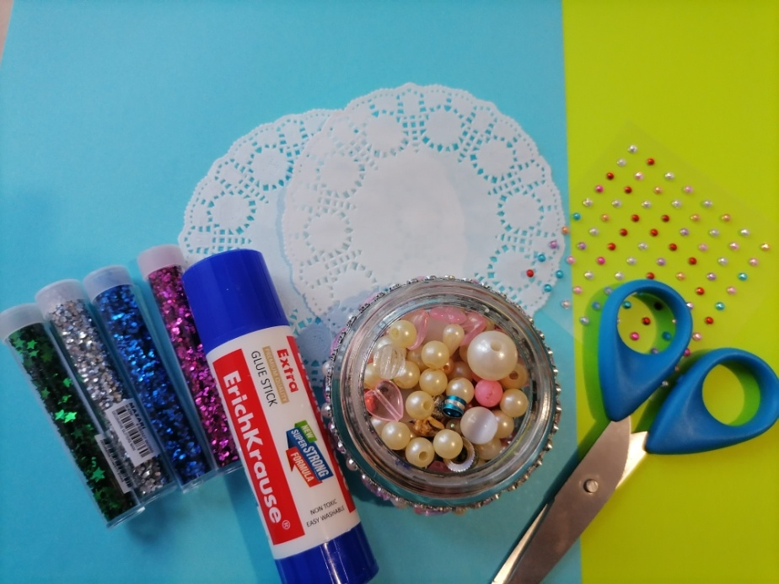
Из зеленой бумаги нарезаем полоски шириной 1 см. длиной 8 см., из этих полосок склеиваем капельки-веточки.

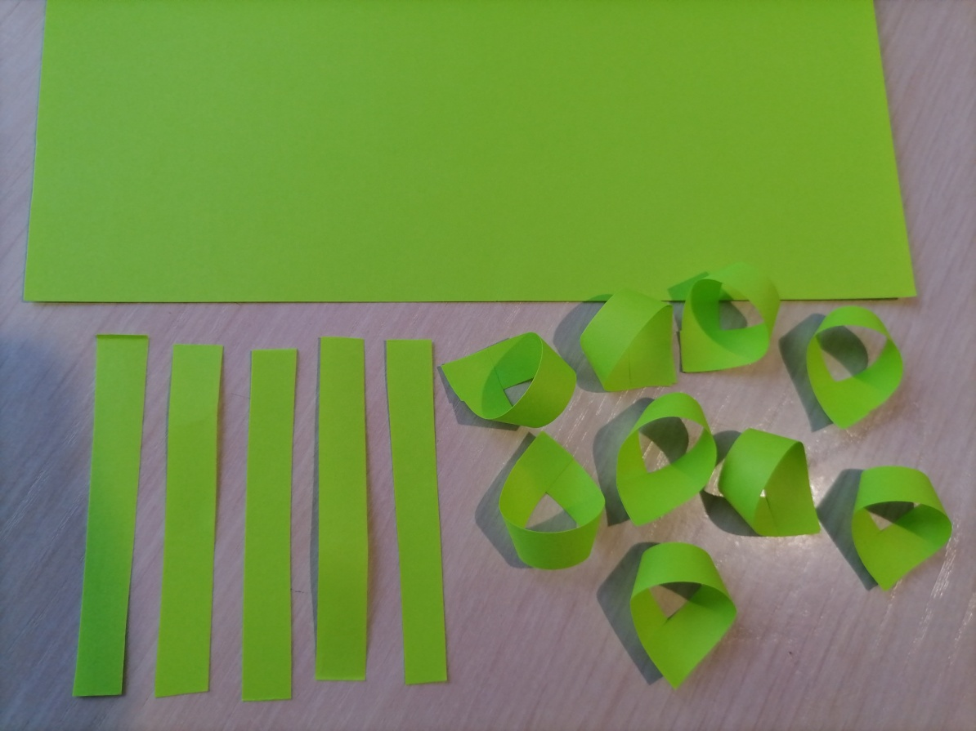

Затем на голубом листе картона карандашом намечаем стволик будущей ёлочки. Внизу листа приклеиваем сугробы из салфетки, и начинаем приклеивать капельки-веточки.
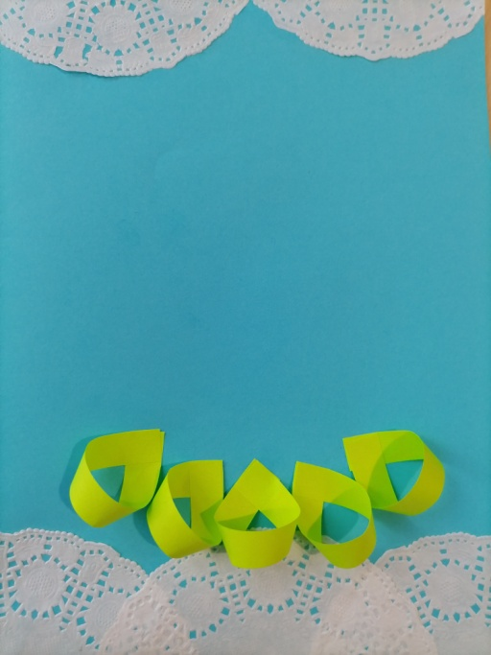
Клеим снизу- вверх.
Каждый последующий ряд меньше предыдущего. Количество рядов может быть произвольным. Зависит от желаемого размера ёлочки. На макушку приклеиваем одну капельку. Верх открытки также украшаем ажурной салфеткой.
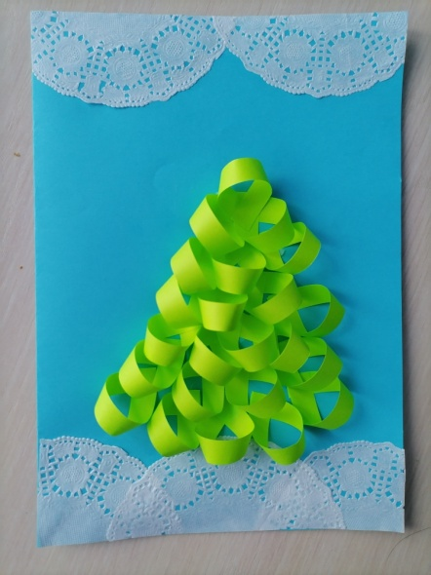
Готовую ёлочку украшаем бусинками, звездочками.

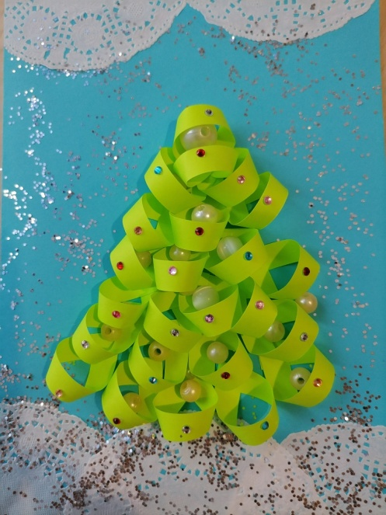
Вот наша открытка и готова! При изготовлении поделки можно проявить свою фантазию. Если взять ватман, затонировать его голубой гуашью, а капель-веточки делать побольше, то получится не открытка, а большой плакат для оформления холла.
"Что за гостья к нам пришла - так нарядна и стройна? Кто же это - ёлочка зеленая иголочка!" С новым годом друзья!

Приложение 7
Конспект интегрированного занятия
с использованием техники оригами
«В гостях у ёлочки в зимнем лесу»

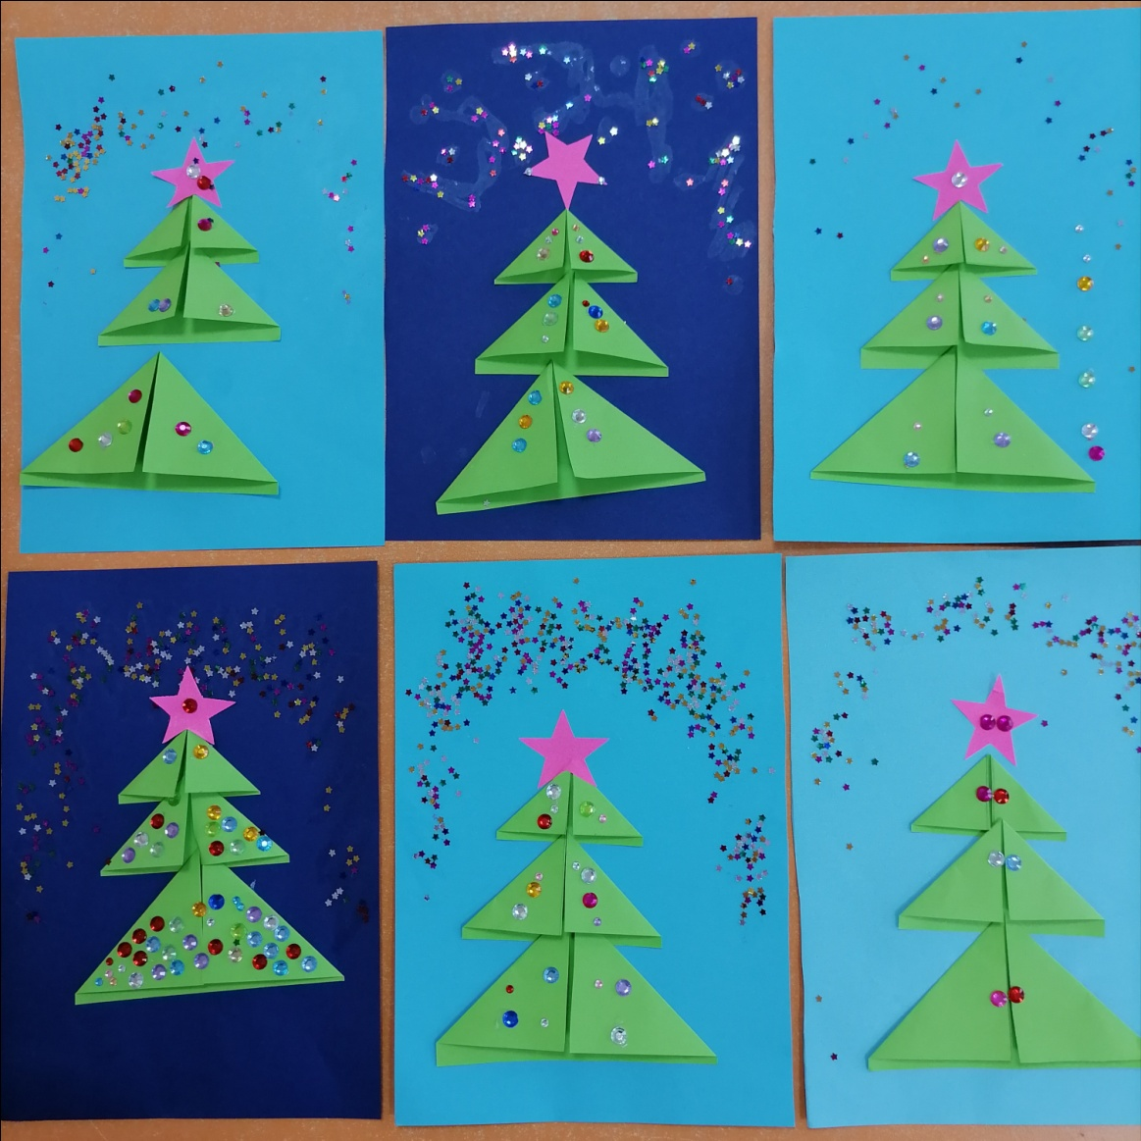

Конспект интегрированного занятия с использованием техники оригами «В гостях у ёлочки в зимнем лесу»
Программные задачи:
познавательные:
- обогатить знания детей о жизни леса в зимнее время года;
- учить строить аргументированные элементарные высказывания причинно-следственного характера;
- развивать конструктивное, вербальное, пространственно-образное мышление; воображение.
воспитательные:
- воспитывать бережное отношение к природе, чувство доброты, сопричастности и сопереживания ко всему живому и прекрасному, что нас окружает;
- вызывать желание сохранности ели.
конструкторские :
- закреплять умение складывать заготовки из бумаги по показу воспитателя, хорошо отглаживать сгибы, создавать изображение ели в технике оригами;
- развивать чувства формы, соразмерности композиции.
творческие:
- пытаться самостоятельно передать образ нарядной ёлочки средствами аппликации;
- учить любоваться результатами своего труда.

Предварительная работа: наблюдение за зимними деревьями, рассматривание картин о лесе и о зверях, заучивание стихов о зиме, чтение произведений о зимовье зверей, рисование «Елочка в снегу», комплексное занятие «В зимнем лесу - следы на снегу».

Материалы: иллюстрации зимнего леса, искусственная ель, зеленые прямоугольники разного размера (по 3 шт. на каждого ребенка), клей, образец макета ёлочки, украшения для ёлочек детей из цветной бумаги (кружки, звездочки, стразы).

Предполагаемый результат: Активизация познавательного интереса к жизни зимнего леса; обогащение представлений о ели, умение создавать объемный макет ели в технике оригами. Переживание чувства радости от процесса создания игрушечной ёлочки своими руками, возможности сохранения живых елей (ради леса, его обитателей и людей).
Ход занятия: Воспитатель показывает детям картину с изображением зимнего пейзажа и предлагает им отправиться в зимний лес на воображаемую прогулку.
«Как тихо и спокойно вокруг... Постаралась волшебница -зима и укутала лес в снежное покрывало, нахлобучила огромные снежные шапки на верхушки сосен и елей, посеребрила ветки деревьев и кустарников. Сейчас лес спит. Не слышно пения птиц, только иногда осыплется снег с деревьев - это белка хлопочет, достает свои зимние запасы да лакомится ими, да зайчишка выскочит из-за куста и оставит свои запутанные следы на снегу, удирая от плутовки лисы да от голодного волка. В лесу свежий воздух и бодрящий мороз. Чем пахнет в зимнем лесу? (Воздух пахнет свежестью, чистотой, прохладой.) (Упражнение на дыхание). Посмотрите, какой сегодня замечательный, прекрасный, морозный день!»
Темный лес что шапкой
Принакрылся чудной
И заснул под нею
Крепко, непробудно…
(Воспитатель читает отрывок из стихотворения Сурикова «Зима»)
«Вот гуляем мы по нашему лесу, дышим свежим воздухом, любуемся деревьями, какие они красивые зимой, в снежных шапках и шубках, и встречаем одно интересное дерево. А какое, отгадайте:
Что же это за девица?
Ни швея, ни мастерица
Ничего сама не шьёт,
А в иголках круглый год.
(Дети : Ёлка! )
- Правильно, это ёлочка. Как вы отгадали, что это ёлка? (ответы)
- А я ещё одну загадку про ёлочку знаю:
Меня всегда в лесу найдёшь,
Пойдёшь гулять и встретишь:
Стою колючая, как ёж,
Зимою в платье летнем.
- Почему она колючая, как ёж? (много иголок)
- А почему у неё зимой летнее платье? (она всегда зелёная, не сбрасывает своих иголок)
Вам нравится ёлочка? Почему? (красивая, стройная, пушистая, зелёная и др.)

- На какой праздник к нам приходит елочка? (на Новый год)
- А вы знаете, что ёлочку на Новый год стали украшать очень-очень-очень давно.
Сначала её украшали прямо в лесу. Водили хороводы, пели песенки и радовались.
У неё просили счастья, хорошего настроения и здоровья. А сейчас ёлочку приносят домой. Представляете, если все люди придут в лес и срубят по ёлочке, что будет с лесом? (ответы детей)
- Что будет с птицами и зверушками? (ответы детей)
- Что можно придумать, чтобы ёлочку не рубить и праздник с ёлочкой встретить? (варианты ответов детей)
Рассматривание, обсуждение:
- Для этого мы должны рассмотреть ёлочку.
- Сколько у ёлочки юбочек- ярусов?
- Какие они по размеру?
- Какую форму они вам напоминают?
- Чем больше ярусов у елки, тем она выше.

Физкультминутка по стихотворению «Ель» (М. Пляцковский):
Ель стоит под небом синим,
На котором звёзды спят.
( разводим руки и ноги немного в стороны, ладошки держим параллельно полу — изображаем ель. Голову поднимаем вверх, вытягиваем шею — стараемся увидеть звёздочки «на небе»)
Всю её раскрасил иней
От макушки и до пят.
(делая плавные движения ладошками из стороны в сторону, потихоньку наклоняемся и опускаем руки перед собой до пола — так мы «раскрасили» «кисточками-ладошками» всю ёлочку инеем)
Чистым жемчугом сверкая
В колкой, звонкой тишине,
(Изображаем пальчиками обеих рук жемчужины — большой и указательный пальцы каждой руки соединяем в маленькие круги)
Ель нарядная такая —
Будто сказка при луне.
(изображая ёлочку, делаем небольшие приседания и одновременно поворачиваем тело вправо и влево, немного поднимая и опуская вытянутые руки, — вот такая нарядная наша ёлочка!)
Облаков плечом касаясь,
(Снова стоим «ёлочкой». Поднимаем по очереди вверх правое и левое плечо)
Ловит снег она густой.
(Подпрыгиваем как можно выше и одновременно хлопаем вытянутым руками над головой -«ловим снег»)
Даже встал на лапки заяц
Перед этой красотой!
(Изображаем стоящего на лапках зайчика: присаживаемся на корточки, руки держим на уровне груди)

Конструктивная деятельность (показ моделирования ёлки)
Предлагаем детям сделать красивые ёлочки самим. Для наших родных и близких, для друзей. Показываем образец ёлочки, выполненный в технике оригами. Дети рассматривают ёлочку, ощупывают ее руками, пробуют угадать из чего, и как она сделана.
На столах перед детьми лежат три зеленых прямоугольника размером примерно 10х6см, 8х5 см, 6х4 см. Показываем, как делать заготовки для ёлочки. (1 - Сгибаем прямоугольник пополам, чтобы видеть где середина; 2- Берем левый и правый верхний угол и тянем вниз до середины заготовки, чтобы получился треугольник; 3- Проглаживаем пальцами швы. 4- Складываем остальные детали и соединяем их, приклеивая друг к другу, начиная с самых больших; 7 – Украшаем ёлочку).
Итог: «И что же у нас получилось, ребята? Конечно, ёлочка! Замечательные ёлочки у нас выросли! Просто красавицы! Вам нравятся? Мне – очень! Теперь мы можем быть уверены, что помогли птицам и зверям в лесу. Сохранили их дом и наш праздник не оставили без главной героини!»

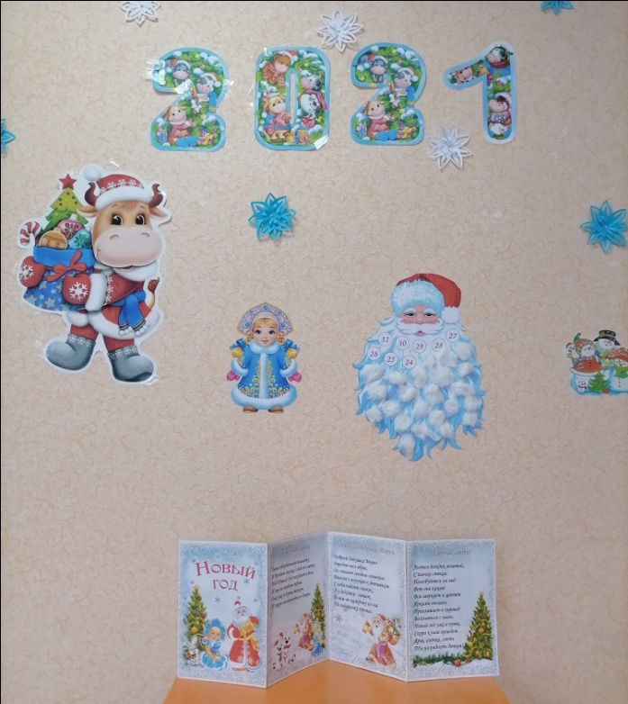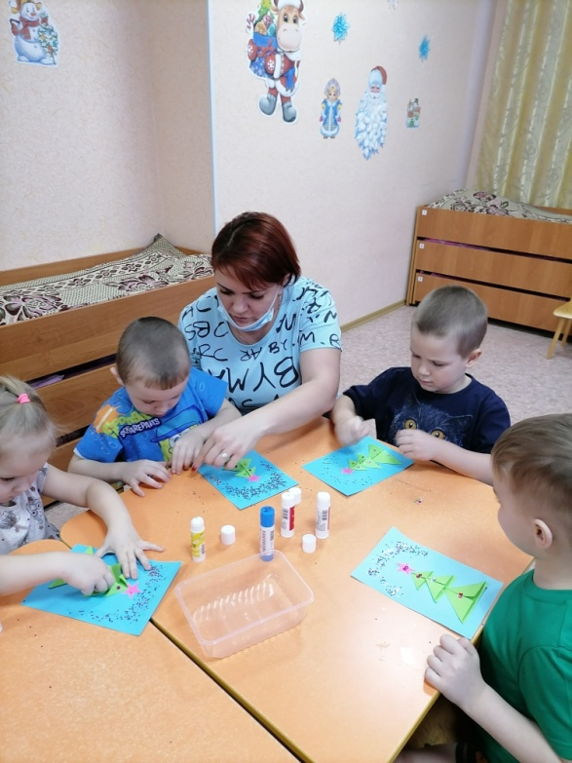

Приложение 8
Опрос родителей

Перед реализацией проекта и после, мы провели опрос среди родителей старшей группы, попросив их ответить на вопросы: какую ель они собираются наряжать в преддверье Нового года «живую» или «искусственную».

Результаты нашего опроса

До реализации проекта | Живая елочка | Количество семей | 18
 | Искусственная елочка | Количество семей | 10

После реализации проекта | Живая елочка | Количество семей | 5
 | Искусственная елочка | Количество семей | 23

По результат опроса можно сделать вывод, что 5 семей пересмотрели свое решение в пользу сохранения елочки – природного богатства в пользу искусственной ели. Это обстоятельство очень радует нас, значит, проделанная работа не прошла зря.
Подводя итоги своей работы, мы можем сделать вывод: мы добились поставленной цели, воспитанники узнали много нового и интересного о зеленой красавице, об ее значении в природе и жизни человека. Считаем, что и ребята, и взрослые не остались равнодушными к проблеме сохранения елей в нашей местности, активно обсуждали предложенные нами рекомендации по экологическому поведению.

Приложение 9

Конспект экологического занятия «Экскурсия по экологической тропе»

Цель: Знакомство детей с экологической тропой. Формирование знаний о деревьях (что у них общего и в чем отличия и т.д.)
Задачи:
1. Формировать основы экологической культуры.
2. Познакомить детей с новыми знаниями о растительном мире .
3. Воспитывать бережное и сознательное отношение к окружающей среде. Развивать интерес к природе.
4. Закрепить и расширить знания детей о «хвойных» и лиственных деревьях.
Предварительная работа. Экскурсия по экологической тропе. Рассматривание изображение деревьев. Знакомство с репродукциями картин И. Шишкина, В. Васнецова, И. Левитана, А. Васильева.
Ход экскурсии:
Ребята сегодня к нам в гости пришел Незнайка. Он узнал, что мы пойдем на экскурсию, и захотел пойти с нами, чтобы мы ему показали экологическую тропу.
Мы с вами подошли к экологической тропе, находящейся на территории нашего детского сада. Экологическая тропа — это место, где мы наблюдаем за природой и бережем ее. Скажите, какие деревья стоят на тропе? (ели и сосны)
— Правильно, это ели и сосны. А какое дерево выше? (сосна)
— Чем похожи эти деревья и чем отличаются? (сосна, как и ель, всегда зеленая, у нее тоже есть иголки, только длиннее).
—А как называются листья сосны и ели? (Хвоя.)
Ель и сосна – это хвойные деревья.
— А на какое животное похожи эти деревья? В чем заключается их сходство?
(На ежа, есть иголки.)
—Да, ель на ежика похожа: еж — в иголках елка — тоже. Кто знает загадки о хвойных деревьях?
Что же это за девица?
Ни швея ни мастерица,
Ничего сама не шьет,
А в иголках круглый год. (елка)

Зимой и летом одним цветом (елка)

— Я хочу вам рассказать об этих деревьях.

Ель
Ботаники ель называют «математическим деревом». Как вы думаете, почему? (ель похожа на пирамидку)
Потому что очертания этого дерева изысканные и геометрически правильные. Еловые ветки, их еще в народе называют «лапами», загнуты вверх. Существует предположение, что крыши домов и храмов в Японии, Китае, Корее — копия еловых крон.
Хвоя елей держится на дереве 4—8 лет, в городе — 3— 4 года. Опадают иглы постепенно и незаметно. Дерево живет до 300 лет, иногда до 500 и более. Размножается только семенами. А где находятся семена ели? (В шишках.)
Еловые семена любят белки, мыши, дятлы, зяблики и клесты. Птенцы клестов выводятся зимой, и родители их кормят хвоей, немного переваренной в желудке у птицы, такой вот кашицей. И от этой еды птенцы растут здоровыми.
Мелкие птицы прячутся от хищных своих собратьев в колючих еловых ветках. А у подножия елей растет множество грибов.
Ель называют «королевой промышленности». Из нее строят корабли, дома. Поэтому раньше говорили: «Хоть изба еловая, да сердце - здоровое».
Из ели делают дубильные вещества, бумагу, картон, древесину, искусственный шелк, фанеру, телеграфные столбы, мебель и музыкальные инструменты (скрипки, арфы). Лучшие скрипки получались из деревьев, в которые ударяла молния. Также из ели получают витамины, масла.
— Посмотрите, что находится рядом с елью. На табличке написано название этого прибора. (Барометр)
— Может быть, кто-то из вас знает, для чего он нужен? (для определения солнечной и дождливой погоды)
— Есть барометры, которые изготовляют на заводах. По ним можно определять погоду. А наш барометр — деревянная плоская и длинная дощечка. Что на ней написано? (0,+, —)
— Обратите внимание на кончик ветви ели, на какой знак она показывает? (+)
— А теперь представьте, если пойдет дождь, капли его сядут на ветки ели. А если капель будет много, что произойдет с веточкой. (От тяжести капель она опустится.)
— И тогда какой знак покажет ветвь? (-)
— Правильно. А если выглянет солнце и будет ярко светить, что произойдет с капельками дождя на иголках ели? (Они испарятся.)
— Что тогда произойдет с веткой? (Она поднимется вверх.) (0)
— Но солнце светит долго, и тогда веточка выше поднимается еще вверх и показывает знак «+». Так по ветке ели можно определять влажность воздуха и погоду.
А теперь поговорим о другом хвойном дереве, стоящем на экологической тропе.

Сосна
Существует 20 видов этого дерева. Все деревья растут в Северном полушарии. Живет сосна до 4000 лет, высотой достигает 30 метров в возрасте 250 лет. Сосна и грает огромную роль в жизни человека. В Крыму растут корабельные сосны. Как вы думаете, почему их так называют? (Предположения детей.)
— Из таких сосен строят корабли. Еще из сосны делают мебель. Также ее используют в 70 отраслях промышленности. Из сосны делают ванилин, из молодых шишек с сахаром варят варенье. Из нее делают бумагу, краски, лак, пластмассу, канифоль, духи, изготовляют витамин С. Под соснами растут разные грибы, в том числе и любимый грибниками белый гриб.
Сосну называют санитарно - гигиеническим деревом. От ее запаха гибнут микробы и туберкулезная палочка. Поэтому санатории для туберкулезных больных строят в сосновых лесах. Смола сосны укрепляет десна и зубы. А из иголок дерева делают хвойный концентрат для принятия успокоительных ванн. Вот какое это лечебное дерево (дети трогают, нюхают ствол кору разных деревьев)

Подвижная игра «Раз, два, три к ёлочке беги»

— А какие деревья еще растут на экологической тропе? (Тополь, осина, дуб береза и т.д.)
У этих деревьев нет хвои, а есть листья.
А как их можно назвать? (Лиственные деревья)
Ребята, все деревья условно можно разделить на: хвойные деревья: у которых вместо листочков иголки, например: ель, сосна, кедр лиственные деревья: у которых листочки, береза, дуб, осина, тополь и т.д.

Дидактическая игра «С какого дерева листок»
Воспитатель показывает детям картинку листка, а они должны показать дерево, чей этот лист.
Ребята, незнайка хочет поблагодарить вас за интересную экскурсию. И просит нарисовать вас красивые елочки. Нарисуем! Да!

Приложение 10
«Новогодний квест» - 2020
Новогодний утренник для детей старшего дошкольного возраста.

МБДОУ «Детский сад № 355» г. Самара – Алипова Галина Геннадьевна

Ведущий
Снеговик
Дед Мороз
Дети
Звучит новогодняя песня, в зал заходят дети, встают вокруг ёлки.
Ведущий:
Есть немало праздников прекрасных,
Каждый наступает в свой черёд,
Но на свете самый добрый праздник,
Самый лучший праздник это…
Дети: Новый год!
Дети: стихи
1. Звонким смехом, доброй сказкой
Начинаем новый день!
Все в костюмах, ярких масках,
Веселиться нам не лень!
2. Стрелки станут на двенадцать
И наступит Новый год!
Чтоб со старым попрощаться,
Мы устроим хоровод!

Песня: «Новогодняя»

Ведущий: Ребята, я сегодня прямо перед праздником получила от Деда Мороза письмо.
Интересно, а что там? Давайте прочитаем!

Дорогие ребята! Я очень по всем вам соскучился и хочу поскорее вас всех увидеть и обнять, вместе с вами поиграть! Но у меня неожиданно произошла проблема...
Я уже собирался выезжать к вам на праздник, но вспомнил, что не всем ребятам приготовил подарки по письмам. Очень вас прошу начинать праздник. Но чтобы вам не скучать, я попросил Снеговика устроить для вас самый настоящий новогодний квест!
Снеговик уже в пути, должен скоро к вам прийти! Он вам расскажет все задания квеста! После выполнения всех заданий у вас появятся буквы, из которых вы сможете сложить новогоднее слово! Я желаю вам успешно выполнить все задания и узнать, что
же это за новогоднее слово?! До скорой встречи!

Ведущий: Ребята! Как это здорово! Новогодний квест!
Интересно, а мы справимся? (Да!)
Нам осталось только Снеговика дождаться.
Давайте его позовём, чтобы он не заблудился, и не прошёл мимо нашего садика!
Все: Сне-го-вик!
В зал заходит бодрый и весёлый Снеговик с сумкой на перевес.
Снеговик: Я, ребята, Снеговик!
К снегу, холоду привык.
Вы меня слепили ловко –
Вместо носа тут морковка!
Снеговик я не простой!
Я – весёлый, вот какой!
Ведущий: Снеговик! Как мы тебе рады!
И мы тоже очень весёлые!
Снеговик: Выходите все сюда
Веселиться, детвора!
Игра «Снег руками нагребаем»
Ведущий: Снеговик! Нам Дед Мороз сообщил, что ты проведёшь с нашими ребятами самый настоящий новогодний квест! Ты готов?
Снеговик: Готов! Вот у меня и задания тут все заготовлены!
Достаёт из сумки снежинки.
Оёёёёёй…..а все задания снегом покрылись и в снежинки превратились…..
Ведущий: Давай сюда одну снежинку!
Мы попробуем узнать, что же за задание в ней было?
На снежинке нарисована елочка. Нужно спеть песенку про елочку. Песня: «В лесу родилась елочка»
Ведущий: Задание выполнили, а на снежинке – посмотрите, буква появилась! (Л)
Вот здорово! Снеговик, давай нам новую снежинку!
Снеговик: Посмотрите, что на снежинке нарисовано? «Части тела»

Ведущий: Танец-игра «Части тела» (ну-ка ручки поднимите…)
Молодцы!
Давайте снежинку посмотрим – есть буква! (О)
Давай посмотрим следующую снежинку! На снежинке нарисована метла.
Снеговик: Метла?
Ведущий: А у кого бывает метла?
Дети: У бабы-яги!
Ведущий: Это мы с вами к самой бабе яге в чащу забрели.
Смотрите, а вот и её метла……Значит, и она сама где то близко…
Снеговик: Я не трус, но я – боюсь…..
Ведущий: А мы – смелые ребята! Бабу ягу мы не боимся!
А с метлой мы сейчас дружно все повеселимся!
Игра – аттракцион с метлой в кругу (дети под музыку передают метлу друг другу, на стоп сигнал со смехом бабы-яги ребёнок, у которого в руках метла выходит в круг и скачет на метле, как на лошадке. Затем возвращается в круг и игра продолжается)
Снеговик: Посмотрите! На снежинке буква появилась! (Ё)
Ведущий: А это значит, что мы готовы к следующему заданию!
Снеговик: а следующая снежинка, с загадками…

Запорошила дорожки,
Разукрасила окошки,
Радость детям подарила
И на санках прокатила.

(Зима)
Он вошел – никто не видел,
Он сказал – никто не слышал.
Дунул в окна и исчез,
А на окнах вырос лес.

(Мороз)
Без досок, без топоров
Через речку мост готов.
Мост – как синее стекло:
Скользко, весело, светло.

(Лёд)
Он пушистый, серебристый,
Но рукой его не тронь:
Станет капелькою чистой,
Как поймаешь на ладонь.

(Снег)
Посмотри-ка: это кто
На морозе без пальто?
Нарисованная бровь,
Вместо носика — морковь?

(Снеговик) https://clck.ru/Jqd5W
Снеговик: Ура! Все загадки отгадали!
Ведущий: А на снежинке то появилась очередная буква! (А)
Давайте посмотрим следующую снежинку!
Снеговик: На снежинке нарисован снежок!
Игра «Снежок» (перенеси снежок в ложке)
Вот как здорово играли. И на снежинке появилась буква! (Ч)
Снеговик: Достаю ещё одну снежинку! Посмотрите, что на ней нарисовано? Часы? Наверное пора новый год встречать!
Ведущий: нет снеговик, нужно ребятам танец часики исполнить
Танец «Часики» фиксики
Снеговик: какой веселый танец! А на снежинке – буква появилась! (К)
Ведущий: Вот мы с вами молодцы! Выполнили задания квеста и собрали все буквы!
Нам осталось теперь выложить из букв новогоднее слово!
Дети выкладывают слово ЁЛОЧКА
И на ёлке сразу же под волшебную музыку включается гирлянда.
Ведущий: Ёлочка вся засветилась, а это значит, что мы с вами справились со всеми заданиями правильно! И к нам сейчас придёт сам Дед Мороз! Давайте его встречать!
Все: Дед Мороз, ау!
Вход Деда Мороза. Приветствие.
Дед Мороз хвалит детей за выполнение всех заданий и приглашает в хоровод.
Песня «Мы тебя так долго ждали Дедушка»
Игра Деда Мороза: «Заморожу»
Дед Мороз: как вы весело играли, устал я.
Ведущий: а ты дедушка посиди, отдохни, ребята тебе танец исполнят.
Танец «Новогодняя полька»
Дед Мороз: Ай-да молодцы, ребятки. Пришла пора стихи послушать.
Стихи:
Дед Мороз везёт подарки
На санях для нас с тобой!
Этот праздник – самый яркий!
Он бывает лишь зимой!

Будет весело и звонко
Эта песенка звучать.
Всем мальчишкам и девчонкам
Праздник наш пора встречать!

Распушила ёлочка пышные иголочки,
А на ней фонарики, мандарины, пряники,
Яркие игрушки, мишура, хлопушки…

Ёлка в праздничном наряде
Пригласила в гости нас.
Устоять нельзя на месте
Рядом с нею в этот час.

Ёлка, песенку послушай,
Ёлка, пляску посмотри.
Огоньками яркими,
Ёлочка свети!

Ведущий: Игра с Д.М. «Паровозик»
Дед Мороз: Весело мы поиграли!
А это значит, что пришла уже пора подарки дарить вам, детвора!
Снеговик! А тебе придётся отправляться за подарками!
Снеговик: Я готов, Дед Мороз! Уже бегуууууууу….(убегает из зала)
Дед Мороз: А пока Снеговик ходит за подарками, мы сейчас с вами поиграем в игру!
Игра Деда Мороза: «Снежок»
Возвращается Снеговик, плачет, лыжи надеты неправильно.
В руках сундучок.
Дед Мороз: Снеговик! Что с тобой произошло? Ты что, упал?
Снеговик: Дед Мороз! Ты меня отправил за подарками!
Я пошёл, подарки нашёл.
А как с горки покатился, так и в сугроб свалился…..
сундучок – то я удержал, а вот ключ от замочка, которым закрыт сундучок - потеряяяяяяяялллл….
Дед Мороз переживает за Снеговика. Рассматривает замок.
Все сокрушаются, что никак не открыть замок….
Снеговик поворачивается спиной к детям, и все видят, что на спине Снеговика на ленточке висит ключ от замочка. Все радуются!
Замок открывается, и Дед Мороз раздаёт детям подарки.

